可以利用手机端来查看CDN技术
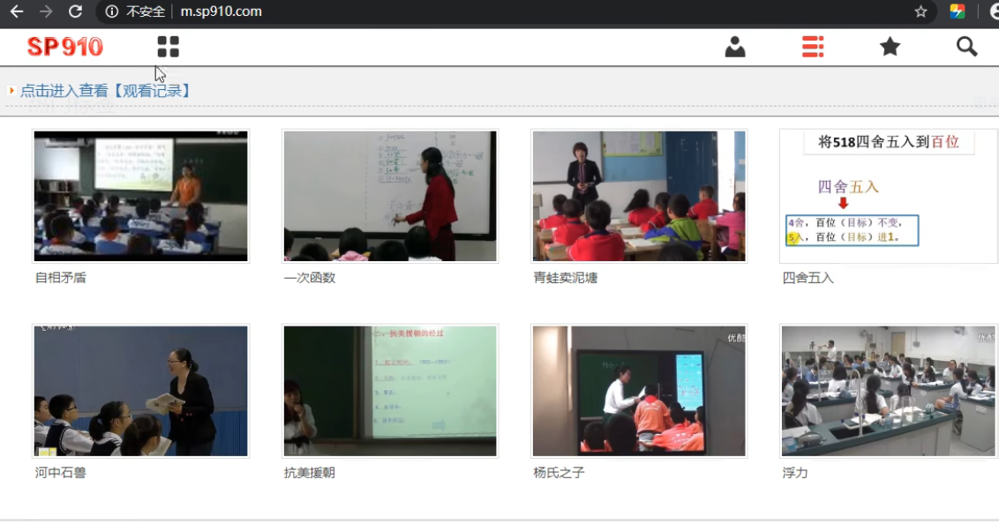

两个界面是相同的，但是第一个前面有m意思就是手机端，
可以用这个免费网站来进行多个区域的访问，来找到真实ip